***23 settembre 2019***

***Compleanno di Lucero***



***A Lucero con gioia, stima, cordialità, gratitudine***

***Fiori settembrini***

***Nel tepore del sole voi brillate,***

***o fiori settembrini, con splendore:***

***in letizia con giubilo al fulgore***

***dei raggi suoi in luce sfavillate;***

***a chi vi ammira, un bel sorriso date***

***e tutti salutate con amore:***

***pare che in tinte vostre del colore***

***il paradiso con stupor svelate.***

***Per la via ai passanti in gaudio dite:***

***"Godete azzurrità lassù in bellezza:***

***Dio dal cielo vi ama con bontà!";***

***con voi, fior settembrini, a voci unite***

***cantiamo ora a Lucero in tenerezza:***

***"Buon Compleanno e in cuor felicità!".***

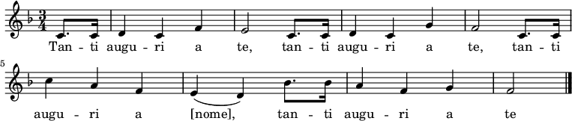

***Narzole, 23 settembre 2019, P. Dante, Religiosi e Personale del Villaggio della Gioia***